（P01）乌克兰法院确认取缔共产党，没收其党产
（P03）德国左翼党奥伯豪森办事处遭炸弹袭击
（P05）斯里兰卡女工与“赶跑戈塔村”运动
（P14）墨共评哥伦比亚大选：民主资本主义不是人民的出路
（P17）苏联发生反革命的原因是什么？
《希腊共产党纲领的相关理论问题》连载

2022年第22期
2022年7月14日

订阅方式：
1. 扫描二维码填写您的邮箱
（如无法提交，请在空白处点击再试）
2. 进入以下链接填写您的邮箱
https://cloud.seatable.cn/dtable/forms/ff203a21-e739-4321-bb63-3d9665873695/
3. 用您的邮箱发送“订阅”至irn3000@outlook.com

乌克兰法院确认取缔共产党，没收其党产
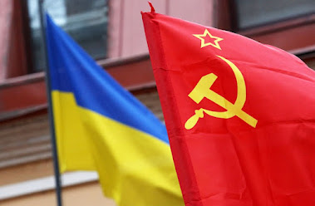
来源：希腊“保卫共产主义”网站
日期：2022年7月6日
链接：http://www.idcommunism.com/2022/07/ukraine-court-confirms-ban-on-communist-party-orders-its-property-seizure.html
2022年7月5日，乌克兰第八行政上诉法院完成了对关于取缔乌克兰共产党（Communist Party of Ukraine）的第826/9751/14号行政案件的审议，这似乎是该国反共恐怖主义的进一步升级。
乌克兰信息网（Ukrinform）上公布的声明说：“法院满足了乌克兰司法部的要求：禁止乌克兰共产党的活动；该党及其区域、城市、地区、基本中心和其他结构实体的财产、资金和其他资产转归国家所有。”
上诉法院的最新裁决实际上确认了2015年的一项决定，当时基辅地区行政法院确认了司法部的主张：在2014年政变后的“去共产主义化”的框架下，禁止共产党在乌克兰的活动。
2019年，乌克兰中央选举委员会禁止乌克兰共产党总书记佩特罗•西蒙年科（Petro Symonenko）参与总统选举。
值得注意的是，7月1日，基辅索洛缅卡区（Solomensky District）法院以电话会议的方式开始了对米哈伊尔和亚历山大•科诺诺维奇（Mikhail and Aleksander Kononovich）的审判。这两兄弟是乌克兰列宁主义共产主义青年联盟（Leninist Communist Youth Union of Ukraine）的成员，3月7日被当局以毫无根据的虚假理由逮捕。

德国左翼党奥伯豪森办事处遭炸弹袭击
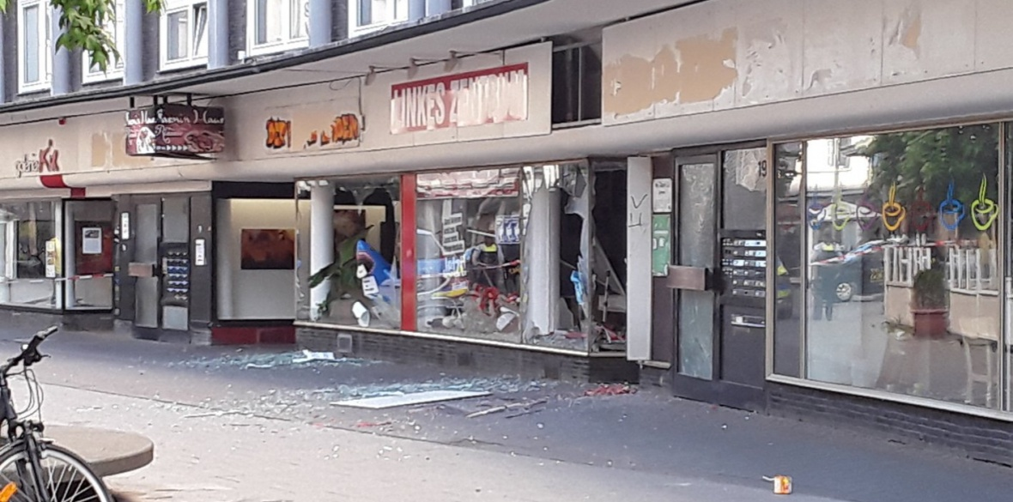
来源：英国共产党“晨星报”网站
日期：2022年7月7日
题图：炸弹袭击后的德国左翼党奥伯豪森办事处
链接：https://morningstaronline.co.uk/article/w/-die-linke-suspects-far-right-behind-bomb-attack-oberhausen-hq
德国左翼党（Die Linke）领导人称，他们怀疑该党奥伯豪森（Oberhausen）办事处7月5日遭遇的炸弹袭击背后是法西斯极端分子。
当天晚上，左翼党在西部鲁尔（Ruhr）区奥伯豪森市的办事处遭到了巨大破坏，尽管没有人伤亡。警方发现了一个简易爆炸装置的残骸，但没有发现任何信息。
奥伯豪森的左翼党领导人优素福•卡拉切利克（Yusuf Karacelik）告诉《晨星报》的姐妹报纸《青年世界》（Junge Welt），他相信这一袭击的背后是“右翼恐怖”，因为“在最近几周以至几个月中，我们收到了来自右翼极端分子和新纳粹匪徒的许多恐吓信，这些信被不断地粘在我们的窗户上。”
他补充说，他们已将这一切报告给了当局，但是没有收到任何答复。“警方对待右翼的问题并不严肃，还问我们袭击是否有可能来自我们自己的队伍。”
左翼党一些党员说，这一袭击有可能是为了回应当地左翼党党员参加反对德国重整军备计划的游行。
德国内政部长南希•费瑟（Nancy Faeser）在去年12月上任时确认极右翼极端主义是该国最大的安全威胁，并于今年3月公布了打击法西斯网络的十点方案，包括打击其通过音乐会和节庆活动筹集资金的活动，并解除大约1500人的武器。
在新纳粹分子渗透进军队军官的丑闻曝光后，上届政府被迫解散了军队中精锐的KSK突击队。此外，德国警官参与极右翼聊天群组和囤积武器的丑闻也曾曝光过。
袭击发生后，人们在该市和平广场举行了声援左翼党的集会。

斯里兰卡女工与“赶跑戈塔村”运动
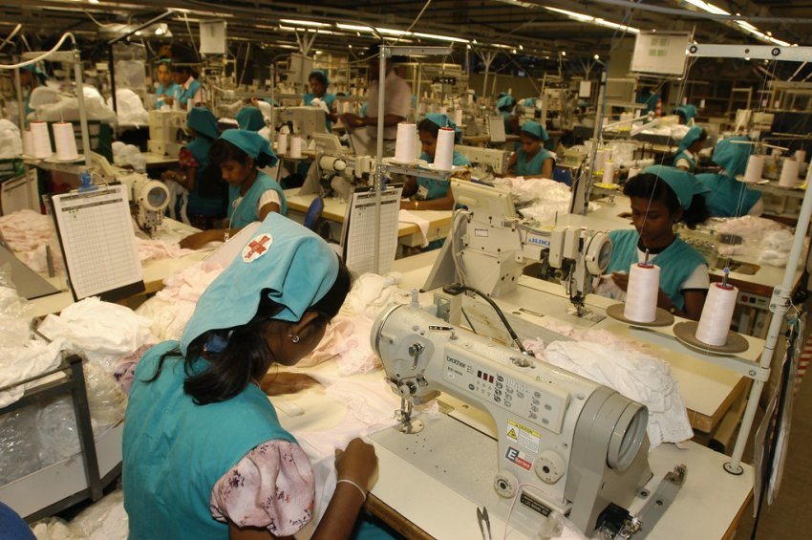
来源：澳大利亚“绿色左翼周刊”网站
日期：2022年6月22日
题图：斯里兰卡服装女工
链接：https://www.greenleft.org.au/content/sri-lanka-women-workers-and-gota-go-gama-uprising
自从4月要求斯里兰卡总统戈塔巴雅•拉贾帕克萨（Gotabaya Rajapaksa）下台的“赶跑戈塔村”（Gota Go Gama）[1]抗议活动开始以来，统治政权做出了一些改变以图保住权力，比如更换总理、内阁，并在最近任命斯里兰卡最富有的企业主之一——达米卡·佩雷拉（Dhammika Perera）执掌财政部。
尽管如此，政府仍难以遏制外汇储备的下降，难以买入重要的进口商品，比如食品、燃油和药品。人们为购买燃油排起长队。现在经常出现停电，不过科伦坡一些享有特权的郊区地区不受影响。
佩雷拉通过和主要政党的政客结盟，成为了头号资本家。他拥有3张赌场特许证（全国共计5张），还曾在2007年至2010年间担任投资部领导。投资部的主要工作就是用各种补助——包括允许外国公司进入自由贸易区（Free Trade Zones (FTZs)）（也叫出口加工区（Export Processing Zones））——来促进外国投资。
斯里兰卡于1978年创立了若干自贸区，用以扩大斯里兰卡的加工业。自贸区内的工厂主要生产服装，它们的运作融入了北方国家[2]著名商标品牌控制的国际生产网络。最大的自贸区——卡图那雅克（Katunayake) 正是创立于1978年，位于首都科伦坡附近。该自贸区拥有航运和机场设施。
自贸区对外资的核心吸引力之一是：它能提供廉价的、顺从的劳动力。这种劳动力主要由青年女性构成，她们一般在这里工作5至10年，然后回到自己的村庄或城镇里去。
工厂工作很折磨人。生产目标定得很高，惩罚措施很严格，工作时间很长，休息时间很短。每当工人们完成一天的工作，他们就回到附近拥挤的宿舍里去。
从一开始，自贸区工人就要求提高工资和改善工作条件，但是工会活动始终受到限制。然而，自贸区内还是活动着一些工会，以及一些非政府组织，比如“妇女中心”（Women’s Centre）。
“妇女中心”负责人帕米尼·维拉苏里亚（Padmini Weerasuriya）向《绿色左翼》（Green Left）讲述了正在发生的人民抗争和女工斗争。
问：自贸区女工们是如何与“赶跑戈塔村”人民抗议活动联系起来的？
答：我们1982年起就致力于女工权利。一开始，他们说要在卡图那雅克自贸区创造10万个工作岗位，但直到今天还没做到。整体上看，这个提供就业岗位的计划是失败的。
他们想要廉价而顺从的工人，尤其是女工，因此他们忽视了这些主要来自农村地区的工人的权利。他们忽视各种各样的问题，比如性别暴力、男性骚扰、工资不足、缺少假期，等等。
有些女工其实有资格上大学，但却只能进工厂工作。其中有些人被提拔到了熟练工人的岗位，但工资还是很低。
我们不能认为当前危机的原因是新冠病毒。它主要是因为这些统治者的经济管理十分糟糕。
上一届政府，即2015年至2019年的迈特里帕拉·西里塞纳（Maithripala Sirisena）政府，曾试图缓解问题，因为它是在工会和各种民间组织支持下上台的。它颁布了第19修正案（该修正案摊薄了总统权力），并建立了独立委员会来调查政府腐败问题。然而，那届政府同样卷入了洗钱丑闻。
这让拉贾帕克萨政权重新掌权。因为马欣达·拉贾帕克萨（Mahinda Rajapaksa）（2005至2015年的总统）已经不得民心，他们就选择让（马欣达的兄弟）戈塔巴雅——一个毫无政治经验的军人——去竞选总统。
刚一上台，戈塔巴雅就把军事人员指派到一些地区当行政长官。我们的公共行政系统本来还不错，许多有知识的男女为其工作。但这种军人思维动摇了公共行政系统，让国家机关无法运转，这就造成了许多问题。
戈塔巴雅颁布了一份新的宪法修正案来把权力集中到自己手里，开始像独裁者一样执政。他做的关键事情之一就是减税，这导致了公共收入减少。
同时，斯里兰卡也在不断损失外汇（这是因为，“棕榈主日爆炸案”（Palm Sunday Bombing）[3]影响了旅游业，而新冠疫情则导致了境外工人汇款减少）。我国是国际公认的旅游胜地，但戈塔巴雅却糟蹋了这一优势，许多人因此失去了工作。
这些都影响着青年。大学教育中断了。大部分大学生都来自贫穷的农村家庭。他们丧失了就业机会。即便是那些富有的中产阶级青年也无法凑齐出国留学的美金。在他们眼里，戈塔巴雅就是他们苦难的罪魁祸首，他们要求戈塔巴雅下台回家。
过去发生过很多次断电和限电，但是断电并没有影响到总统的住所。因此人民不能再忍耐了。
在一位女性反对派政治家的领导下，一群妇女率先前往总统的住所门前抗议。断电对妇女的影响尤其严重，因为她们要处理家庭中所有照顾他人的工作。
也有来自小资产阶级、中产阶级的人们出来抗议。他们独立于政党自己动员起来，参与了静坐抗议。他们是受过教育的、有创造性的年轻人。
抗议活动后来从总统住所移动到了几个街区外的加勒菲斯（Galle Face）[4]附近。抗议者在那里建立起了“赶跑戈塔村”。
站在第一线的并非那些有社会抗议、激进行动经验的人。然而，其中有一些人是激进行动经验丰富、曾被国家镇压的人的子女。这些年轻人拥有新的力量。这不是什么即兴的抗议活动。有些人肩负着父母的苦难。这是一种新的发展。
我们支持这场独立于政党之外的斗争。在5月1日国际劳动节，“妇女中心”和其他工会一道，在科伦坡举办了大约有1200名工人参与的公开集会。从那时起，我们就参与了“赶跑戈塔村”。工会也对必须进行的政治改革提出了一系列倡议。
有些自贸区女工每个周六都去“赶跑戈塔村”，在那里呆一天，周日再回来；或者是周日去，周一回来工作。甚至斯里兰卡南部的克加拉（Koggala）自贸区的一些女工也来了。
我们始终支持抗争。我们给了年轻人机会。我们有很多受过教育的、聪明的年轻人。
我们必须改变这个制度。这是当然的。
问：当前的危机如何影响到自贸区工人？
答：在此次危机前，我们面对的是新冠疫情。在头两波疫情袭来的时候，有些公司关停了，另一些则实施裁员。我们失去了许多稳定的工作岗位。大概有3万名临时工失去了工作。
在过去十年里，越来越多的工人成为临时工，到现在大部分工人都是临时工了。他们按日或按周结算工资。然而，如果工人没法拿到按月结算的工资，住宿楼的主人就会要求他们离开。
在头几波新冠疫情中，全国停产了大概三周，然而这些工人们却不被允许请假，仍然必须工作。在最近两波疫情里，有些雇主给出了每月5000或10000卢比（20或40美元）的补助，这是因为他们认为这些工人对获取外汇很重要。但是，工资并没有上涨。
然而在疫情中，工人们仍然担心失去自己的工作，这是因为，品牌方由于斯里兰卡政治和经济不稳定可能要撤离。所以我们进行谈判、为工人提出主张的空间十分有限。
问：能介绍一下你们正在参与的一些活动吗？
答：我们仍在组织卡图那雅克和克加拉的工人。我们也扩展到了一些乡村地区，比如北方的瓦武尼亚（Vavuniya）。我们还和茶叶种植园区的其他妇女组织合作。
我们通过研讨会和讲习班研究了一系列女工问题。我们尤其关注工人权利、提高劳动权利意识，以及国际劳工组织（International Labour Organisation）的各次会议、女性权利、人权等问题。我们还完成了一个有关生育健康的项目。
在当前情况下，我们决定扩展到工厂之外，和其他女性劳动者打交道。因此，我们现在也致力于和LGBT+群体、性工作者、残障女性共同工作。
问：女工组织以及当前的人民抗争是如何挑战僧伽罗-佛教（Sinhala-Buddhist）[5]民族主义的？
答：两年前，戈塔巴雅刚当选时，他公开声称自己上台靠的是僧伽罗人的选票。他的这些言论播下了民族沙文主义的种子。
长期以来，我们始终为反对这种沙文主义而战斗。2005年，在省议会选举前，我们曾前往贾夫纳（Jaffna），这是一个泰米尔人[6]占多数的北方省份。我们大约有100名“兰卡的母亲和女儿”（Mothers and Daughters of Lanka）的成员。这是一个多民族的女性组织。我们去了三个区，和当地泰米尔女性一道发展泰米尔民族联盟（Tamil National Alliance）。
在斯里兰卡北部和东部，也有其他工会和民间社团组织在努力促进民族间的团结一致。
我们必须强调，僧伽罗-佛教政客们应当为1983年后的反泰米尔人暴力事件负责。每次选举中，他们都利用僧伽罗-佛教沙文主义夺得政权。然而现在，在人民抗争的背景下，他们必须认识到，自己再也无法利用民族沙文主义而上台了。

墨共评哥伦比亚大选：民主资本主义不是人民的出路
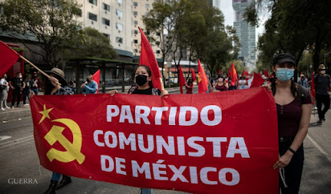
来源：希腊“保卫共产主义”网站
日期：2022年6月22日
链接：http://www.idcommunism.com/2022/06/communist-party-of-mexico-democratic-capitalism-is-no-solution-for-colombian-latin-american-people.html
墨西哥共产党在评论社会民主主义者古斯塔沃·佩特罗（Gustavo Petro）赢得哥伦比亚大选时强调，“民主资本主义”既不能解决哥伦比亚人民的问题，也不能解决拉丁美洲人民的问题。
墨西哥共产党在声明中指出，尽管大选失利，哥伦比亚资产阶级最为反动和可耻的势力仍然是资本和土地的主人。
墨西哥共产党在声明中写道：“当选总统的当天晚上，古斯塔沃·佩特罗便认可了他的任务是继续发展资本主义，这与他数年来所表达的思想完全一致。他的执政提议，如能源转型、不没收土地的农业改革，以及一些福利措施，是为了缓和资本主义的某些后果，而对工人阶级所受的剥削、垄断组织对社会化生产的财富的私人占有、地主的权势、毒品交易以及农村的矿产垄断分毫不动。”
墨西哥共产党将佩特罗与智利的博里奇[1]和墨西哥的奥夫拉多尔[2]进行了比较。“资本政策的冲击使人民陷入贫困，造成了他们愤怒的巨大动员。佩特罗以及博里奇和奥夫拉多尔能够取得选举胜利的原因，都要归功于此。他们爬到了抗议浪潮的顶端，然而矛盾的是，他们的角色却是要是让抗议偃旗息鼓，这其中的根本原因就在于他们代表的是统治阶级的利益，并且承诺要保证社会稳定，以确保危机时期的资本主义发展以及垄断组织的利润最大化。”墨西哥共产党的声明强调说。
声明还说，这些“左翼”的、“进步的”政府“与他们原本承诺要打倒的资产阶级进行谈判并达成协议”，并且“将自己与帝国主义的这一极或那一极（特别是美国）绑在一起，就像在美洲峰会上所表现出来的一样”。墨西哥共产党补充说，这样的政府“强迫、勒索着群众力量去投降，如果不能得逞，他们就会毫不犹豫地动用镇压机器来维持‘社会和平’，就像博里奇和奥夫拉多尔的政府一样”。
声明提醒了资本主义给拉丁美洲带来的严重的社会和经济问题，包括对工人阶级的持续剥削和极端的贫困，并强调：在过去的70年里，不论是“革命的”民族主义政府，还是新老社会民主主义者，甚至是自封的“21世纪社会主义”，都没能永久地解决掉其中任何一个问题。
墨西哥共产党对这些社会民主主义政府所能起到的作用不抱任何幻想，并指出，工人阶级和大众阶层的唯一出路在于，加强他们反对资本主义野蛮的斗争和动员，而不是再一次向资产阶级屈服。

苏联发生反革命的原因是什么？
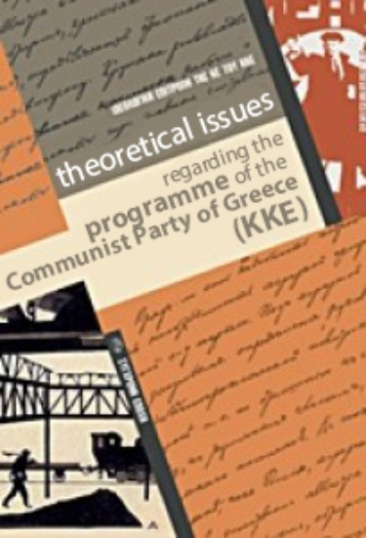
编者按：现行《希腊共产党纲领》通过于2013年4月希腊共产党十九大，本系列文章是对该纲领的解释。本刊正连载此系列文章，下文是第三章第三节。
来源：希腊共产党网站
链接：https://inter.kke.gr/en/articles/Theoretical-Issues-regarding-the-Programme-of-the-Communist-Party-of-Greece-KKE/
第三章 社会主义-共产主义：希腊共产党为之斗争的社会
3.3苏联发生反革命的原因是什么？
在反革命发生后不久，希腊共产党就开始为研究共产主义运动失败的原因而努力。对苏联社会主义经济问题的研究成果，集中体现在希腊共产党第十八次代表大会的决议中。
这些基本结论并不意味着不需要对第十八次代表大会确定的问题做进一步的研究。[1]
苏联是历史上第一次建立共产主义关系的尝试。这一尝试的社会主义性质来自于：资本主义关系的废除、社会主义所有制[2]的存在以及合作所有制[3]对它的从属地位（无论最终是否走向其反面）、中央计划、工人政权以及工人获得的前所未有的成果。
上述这些并没有被以下事实否定：一段时期以来，党逐渐丧失了革命性，从而使反革命势力在20世纪80年代的党和政权内部取得主导地位成为可能。
我们认为，1989年至1991年发生的一系列事件，是很早之前就已开始的反革命进程获得胜利的高潮。此外，这些事态发展得到国际资本主义的支持绝非意外，就像社会主义建设，特别是在二战前消灭资本主义关系、建立社会主义的时期，成为了国际帝国主义意识形态和政治攻击的焦点。
社会主义建设是在第一次世界大战造成巨大破坏后，在国内战争的毁灭性条件下开始的。它面临着帝国主义的包围和后来第二次世界大战的破坏，而像美国这样的资本主义大国并没有在自己的领土上遭遇战争——相反，它通过战争克服了20世纪30年代的经济危机。
在社会主义建设的第一次历史性尝试的条件下取得的巨大的经济和社会发展，证明了共产主义生产关系的优越性。苏联新社会的建设进程取决于布尔什维克共产党履行其革命和领导作用的能力。首先也是最重要的一点是，每次都要制定和组织必要的革命战略以应对国内的阶级斗争、国际的力量对比以及机会主义，有效地回应社会主义-共产主义发展的新要求和新挑战。
到第二次世界大战前，新的社会基础形成了：以中央计划为基础的社会主义生产占据了主导地位，资本主义关系被消灭了。消灭剥削者的阶级斗争正在胜利地进行着，社会在繁荣发展方面也取得了举世瞩目的成就。
第二次世界大战后，社会主义建设进入了一个新的阶段。党面临着社会主义-共产主义发展和国际层面阶级斗争的新要求和新挑战。我们认为，1956年的苏联共产党第二十次代表大会是一个转折点，它反映了社会主义建设相关问题和国际共产主义运动战略上明显的机会主义转向。
苏共二十大前后持续的斗争以有利于修正主义-机会主义者的局面而告终，其结果是党开始逐渐丧失其革命性。在经济领域，市场支持者的观点占据了主导地位，他们认为价值规律是社会主义社会中的一种规律，可以被用来解决社会主义经济的问题，因此应当大力鼓励“商业利润”。
在国家问题上，在否定社会主义建设中存在阶级斗争的基础上，苏共采取了社会主义国家从无产阶级专政转变为“全民国家”的观点。在国际共产主义运动战略的问题上，苏共采取了资本主义和社会主义“和平共处”的观点，以及“和平议会过渡”到社会主义的观点。
我们认为，机会主义观点盛行的原因在于，苏共在理论和政治上存在着重要的弱点，这也表现为：之前苏共在一系列行动中尽管大方向正确，却无法对理论问题和政治实践给出全面的答案。更不用说苏共的分析中也存在着错误的理论观点（例如，认为社会化部门生产的个人消费品属于商品）。
20世纪50至60年代实施的经济改革导致了：中央计划削弱，合作社和社会化生产之间的矛盾加剧，个人利益和社会利益相互分离，收入差距扩大，劳动人民的部分阶层发家致富——这加强了有意阻止共产主义关系扩大的势力。也就是说，形成了一股阻碍社会主义建设的社会力量，包括在社会化生产以及合作社中起管理作用的人，以及合作社农民阶层。这股力量在政治上把持了党和社会主义政权，而工人和人民的参与以及工人的控制大大减弱了。《希腊共产党第十八次代表大会关于社会主义的决议》评估说：“所谓‘暗处的资本’，不仅是通过企业利润发家致富的产物，而且也是黑市以及贪污社会产品的犯罪行为的产物。‘暗处的资本’寻求以资本身份合法地进入生产，即生产资料私有化、资本主义复辟。‘暗处的资本’的所有者构成了反革命的社会推动力。他们利用了自己在国家和党的机构中的地位。他们在更加软弱的群体里找到了支持，这些群体由于其客观地位和资产阶级意识形态的影响而摇摆不定，例如相当一部分知识分子和大学生这样的青年群体。这些势力直接或间接地影响了党，加强了党受机会主义侵蚀的程度和反革命蜕变的程度，这些都通过‘改革’（perestroika）政策表现了出来，他们企图在制度上巩固资本主义关系。在‘改革’之后，随着社会主义被推翻，这些企图得以实现。”[4]
20世纪80年代，随着“改革”的推进，机会主义完全发展成为彻底背叛的反革命势力。一直存在的共产主义力量在这一背叛的最后阶段——苏联共产党第二十八次代表大会上做出了反应，但没能及时揭露这一背叛，也没能及时地组织起工人阶级的革命反对派。

[1] “戈塔”即总统戈塔巴雅•拉贾帕克萨。在抗议中，驻留的抗议者们建起了帐篷村落（Gama），并将其命名为“赶跑戈塔村”。——译注
[2] 即发达国家。——译注
[3] 伊斯兰原教旨恐怖组织于2019年4月21日（即复活节，其前一天为棕榈主日）在斯里兰卡发动连环爆炸恐怖袭击，造成253人死亡。——译注
[4] 科伦坡海岸边的长街，靠近总统办公室。——译注
[5] 僧伽罗人是斯里兰卡的主体民族，大多信仰佛教。——译注
[6] 泰米尔人是斯里兰卡少数民族，主要居住于该国东部和北部。——译注
[1] 2022年3月起任智利总统。——译注
[2] 2018年12月起任墨西哥总统。——译注
[1] 《希腊共产党第十八次代表大会关于社会主义的决议。20世纪社会主义建设的评价和总结，关于苏联。希腊共产党对社会主义的认识》 http://inter.kke.gr/en/articles/18th-Congress-Resolution-on-Socialism/ ——原注
[2] 即社会主义全民所有制。后文中“社会化部门”、“社会化生产”等词也是此意。——译注
[3] 即集体所有制。——译注
[4] 《希腊共产党第十八次代表大会关于社会主义的决议。20世纪社会主义建设的评价和总结，关于苏联。希腊共产党对社会主义的认识》 http://inter.kke.gr/en/articles/18th-Congress-Resolution-on-Socialism/ ——原注

